－環境家計簿の記入の仕方－
（１）まずは、毎月の使用量の確認からスタートです。
毎月の請求書や領収書などを確認するとその月の使用量が記入されていますので、それぞれの項目に使用量を記入してください。

☆電気使用量の確認の仕方
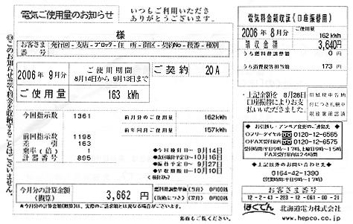
ここを確認してください。
このお知らせですと１６３kwhです。

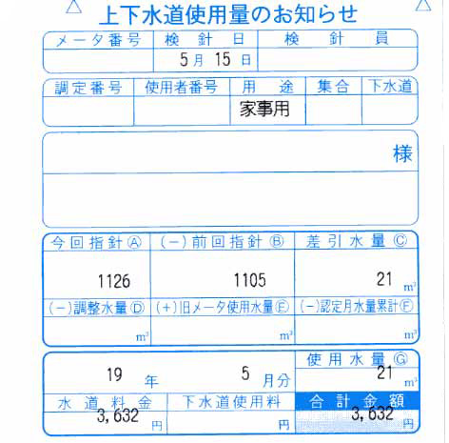
☆水道使用量の確認の仕方
まず中段を確認してください。
この欄に数字が入っていない場合は、上段の「差引水量」が使用量になります。
この欄に数字が入っている場合は、下段の「使用水量」が使用量になります。
数字が入っていない

数字が入っている

☆ＬＰガス、ガソリン（軽油）、灯油使用量の確認の仕方
各家庭で給油会社、納入会社によって様式が違うと思いますがそれぞれの伝票を見てご確認ください。
自家用車を１台以上保有している方は給油量を合算して記入してください。
※ 電気、水道など月の途中に検針する場合は、○○月分と表記されて
いる月に記入してください。
※ まとめて請求される方や２ヶ月に１度請求される方は給油した日の
月に記入するようにしてください。

（２）環境家計簿に記入していきます。
（１）の手順で各項目の使用量を確認したら、「環境家計簿」に記入していきます。
① 各項目にそれぞれ使用量を記入していきます。
端数は四捨五入してください。

項 目 | ＣＯ２  排出係数 | ４ 月
項 目 | ＣＯ２  排出係数 | 使用量 | ＣＯ２排出量
電 気（kwh） | ０．３９ | １６３kwh | ㎏
水 道（㎥） | ０．３６ | １１㎥ | ㎏
合 計 |  | ― | ㎏
② ①で使用量を記入したらＣＯ２排出係数を掛けてＣＯ２排出量を記入します。
端数は四捨五入してください。

項 目 | ＣＯ２  排出係数 | ４ 月
項 目 | ＣＯ２  排出係数 | 使用量 | ＣＯ２排出量
電 気（kwh） | ０．３９ | １６３kwh | ６４㎏
水 道（㎥） | ０．３６ | １１㎥ | ４㎏
合 計 |  | ― | ㎏
③ 最後にＣＯ２排出量を足して合計を出します。

※電気の場合
１６３kwh × ０．３９ ＝ ６３．５７㎏ → ６４㎏（四捨五入）
（使用量） （ＣＯ２排出係数） （ＣＯ２排出量）

（３）以上の要領で１年間チェックし、二酸化炭素排出量を確認してください。

地球にやさしい生活を目指して
皆さんもぜひやってみましょう！！

